El hombre con pata de gallo
Google Classroom
Adaptación de la leyenda Latinoamericana
© Versión de Paola Artmann
Audio de texto a voz para una lectura asistida
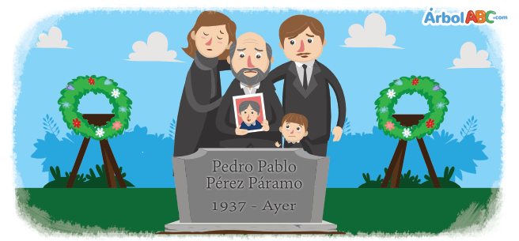
Pedro Pablo Pérez Páramo, trabajó de sol a sol hasta que a sus 87 años y medio cerró los ojos para siempre. Su generosidad se hizo evidente cuando a su velorio acudieron 2875 personas. Todos lloraban y sollozaban mientras recordaban los actos de bondad del anciano difunto:
— Pedro Pablo Pérez Páramo me arregló el tejado sin cobrar un solo centavo —dijo doña Melba con voz entrecortada.
— Pedro Pablo Pérez Páramo me visitó en el hospital cuando me sacaron las amígdalas —dijo Silverio, el carnicero del pueblo.
— Pedro Pablo Pérez Páramo encontró a mi gato perdido —dijo Juanito, lanzando un chillido tan agudo que fue escuchado en el pueblo vecino.
— Pedro Pablo Pérez Páramo me ayudó a conseguir trabajo y novia —dijo Filiberto, el panadero, mientras se tocaba el corazón.
Que Pedro Pablo Pérez Páramo esto, que Pedro Pablo Pérez Páramo aquello. Todos tenían una historia que compartir entre lágrimas y sollozos. Sin embargo, el que más lloró de todos no musitó una palabra; solo se quedó en una esquina contemplando el féretro.
Todos los acudientes se conocían entre sí, sin embargo, nadie conocía al hombre que más lloraba.
El hombre tenía dos brazos y dos piernas y vestía ropa corriente, pero había algo en él que hacía dudar de su naturaleza humana.
A la mañana siguiente, todos fueron a enterrar a Pedro Pablo Pérez Páramo. En medio de la ceremonia, doña Melba, sin poder resistir su curiosidad, se acercó al hombre desconocido y le preguntó:
— ¿Es usted pariente o amigo del difunto? Se nota que lo quiso y extraña muchísimo.
— Ni pariente ni amigo soy. Es más, nunca lo conocí ni me conoció, pero él hizo algo muy bueno por mí —respondió el hombre con una voz etérea.
Doña Melba se alejó muy confundida, pero no le quitó el ojo en lo que quedaba de la ceremonia.
Entonces, el hombre se agachó para rascarse la pantorrilla. Doña Melba notó claramente que él no tenía un pie sino la pata de un gallo.
Como era bien sabido, Don Pedro Pablo Pérez Páramo todas las noches prendía una veladora por los seres más perdidos del mundo.
Y se cree que los seres más perdidos son los fantasmas y solo ellos deambulan errantes por el mundo con una pata de gallo.

